Hadoop目录介绍：

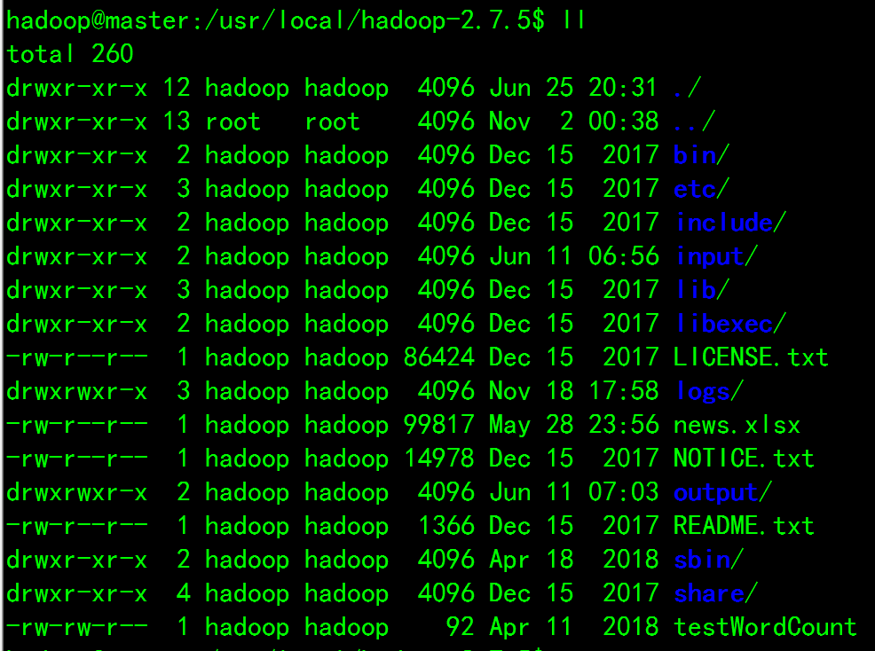

Bin：bin目录里面存放hadoop的一些执行脚本，比如namenode的初始化等等。里面有包含linux的脚本和windows的脚本，如下图：

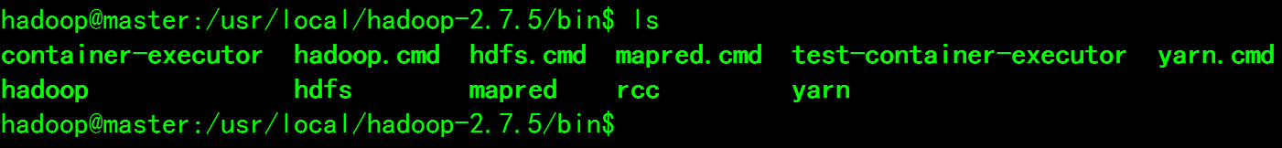

Etc：在该目录下面的hadoop下面，存放了hadoop的核心配置文件，启动hadoop需要修改里面的配置

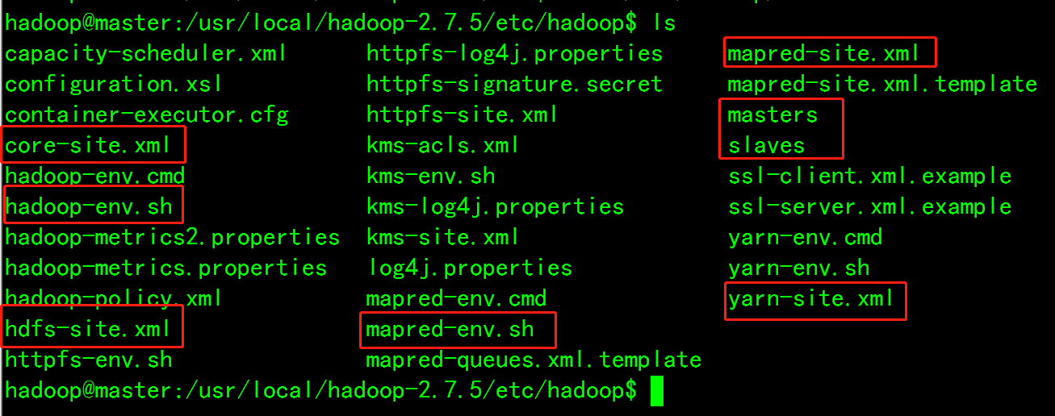

Lib：支撑hadoop运行的一些库文件，如下图：

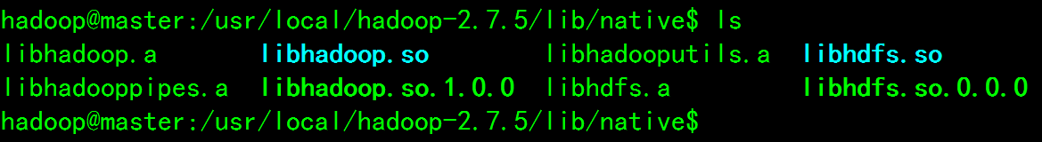

Sbin：目录里面也是存放的hadoop脚本，但是是存放hadoop启动与停止的脚本。

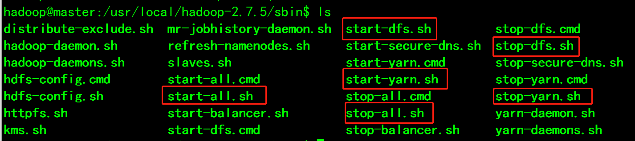

Share：里面存放hadoop的一些测试用例和说明文档

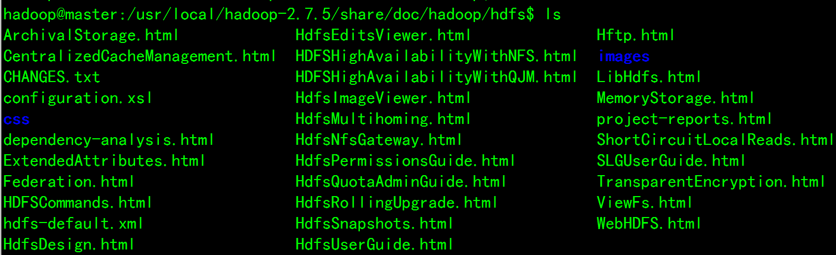



# 修改etc/hadoop里面的配置文件

首先配置ip映射，主要是为了后面环境的搭建

打开/etc/hosts文件，然后增加下面两行，表示将192.168.5.132映射到master上面，那么在浏览器中访问ip和访问master则效果一样，也就是在系统中，可以用master来代替192.168.5.132这个IP地址。下面表示192.168.5.133映射到node1上面，效果一样。

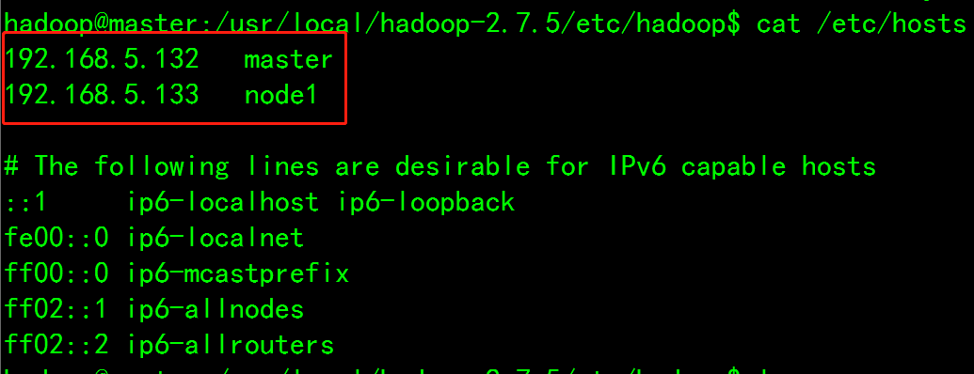

**以下所有配置均以hadoop根目录为准**

1. **配置core-site.xml：**

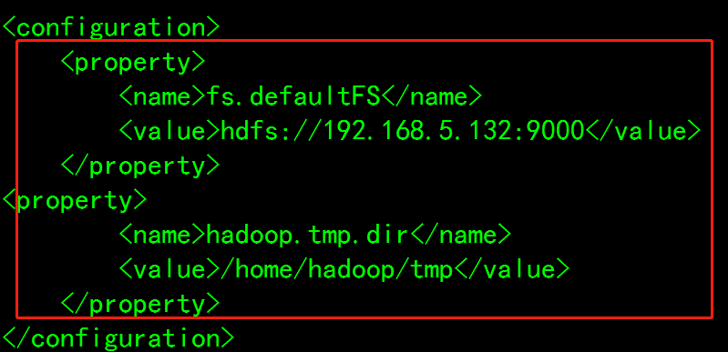

在configuration里面增加上图中两个节点：第一个property节点里面name不能改，value的值ip地址是主节点的ip地址：端口号

第二个property节点里面的属性值都郿必要修改。

1. **配置**

在configuration中增加如下图中的节点信息，

Dfs.namenode.name.dir 表示初始化namenode的时候文件存放的目录位置

Dfs.namenode.secondary.http-address的value值里面master是主机ip的映射，也可以修改成主机的ip地址，比如配置成192.168.5.132:50090

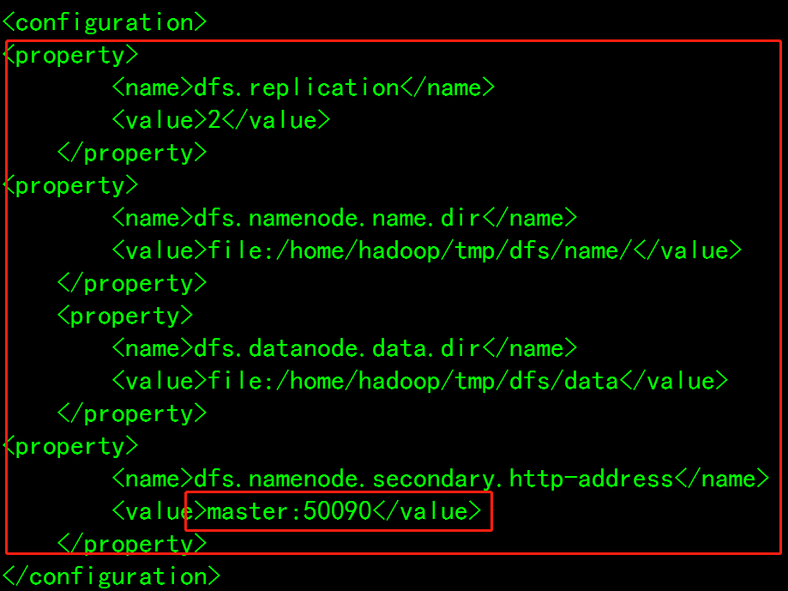

1. **配置hadoop.-env.sh文件**

下面标注的这一行，本身在文件中是有的，但是值是使用的{%JAVA_HOME%}这种格式，咱们将JAVA_HOME的值修改成安装时候的根目录，不使用变量。

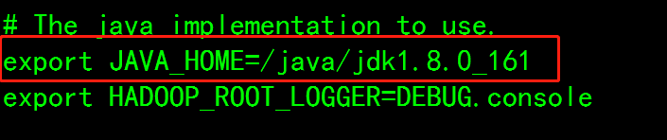

1. **配置mapred-site.xml文件**

在configuration中配置如下节点，master同样是ip映射的结果，也可以用ip

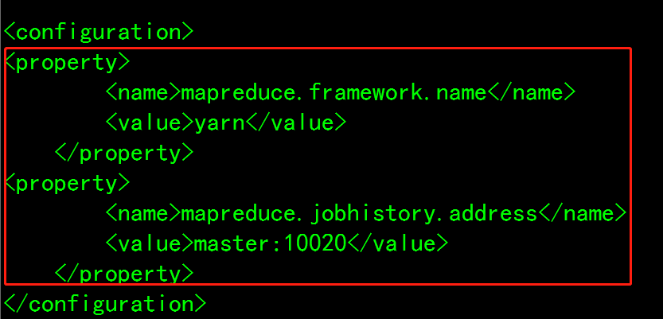

1. 配置yarn-site.xml

在configuration中增加如下节点，资源管理的hostname配置为主节点。对应的端口号8032和8030不要修改。

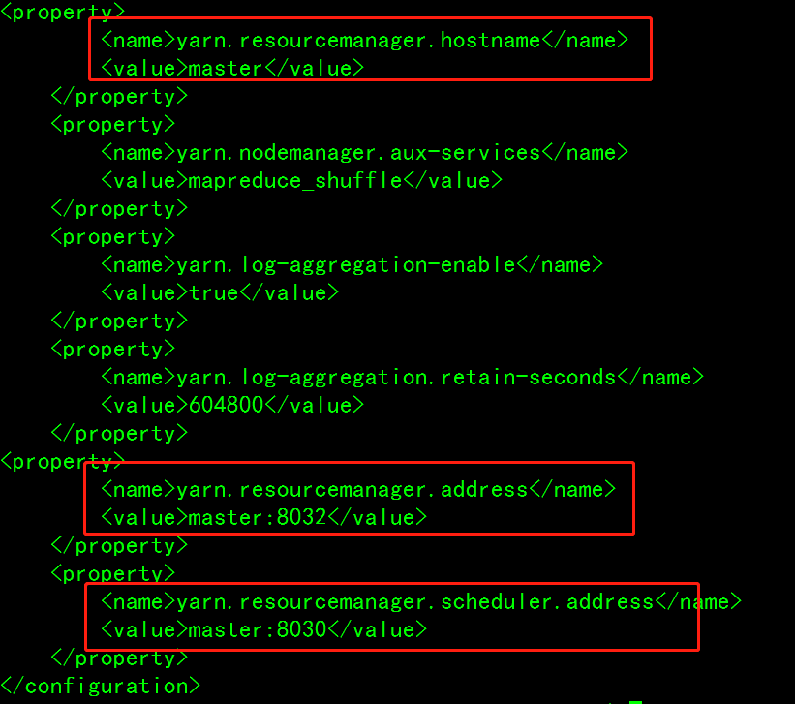

1. 配置slaves和masters文件

Masters表示配置主节点地址

Slaves表示配置子节点的地址

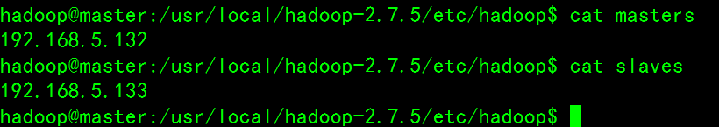

# 子节点配置

子节点可以直接将master克隆出一个来，然后加载之后修改配置即可

1. 修改/etc/Hadoop/下面的hdfs-site.xml文件

红框中的值在主节点上配置的是主节点ip，在子节点修改为对应子节点ip

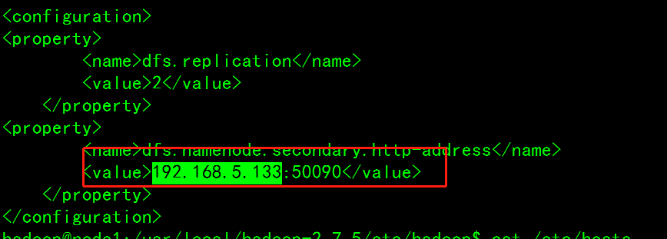

# 启动hadoop

在主节点服务器的bin目录里面执行命令：**hdfs namenode -format**做格式化操作

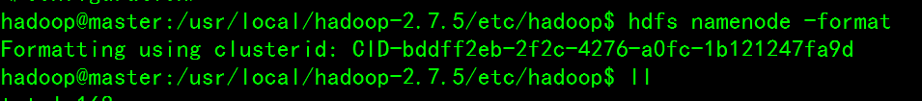

1. 先使用start-dfs.sh 启动hdfs，然后使用start-yarn.sh启动资源管理器

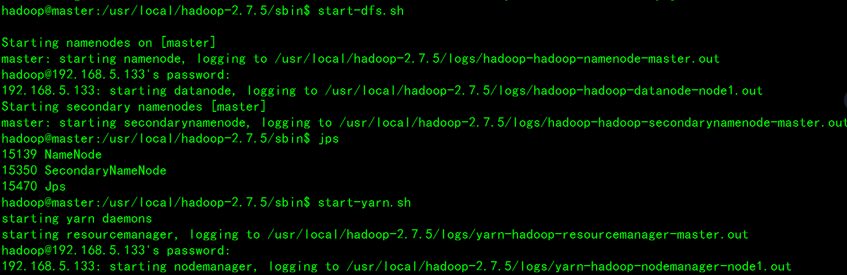

1. Jps查看启动状态

执行start-dfs.sh之后，在主节点上使用jps可以看到NameNode和SecondaryNameNode，在子节点上使用可以看到DataNode

执行start-yarn.sh之后，jps可以额外看到ResourceManager，在子节点上使用jps可以额外看到NodeManager

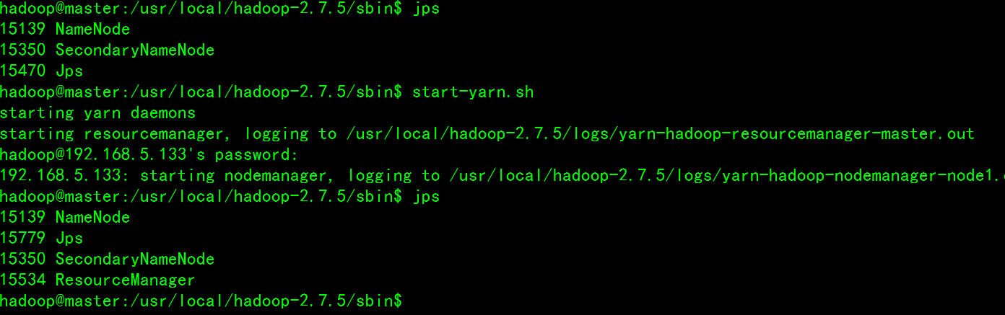

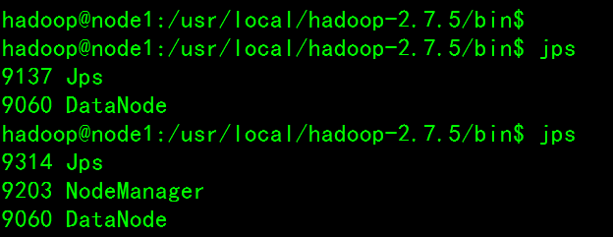

1. 在浏览器中输入192.168.5.132:50070/查看hadoop的启动状态，192.168.5.132是主节点的ip地址。

